2.6古代生物的多样性 同步练习 教科版 六年级科学下册
一、填空题

1．公园内水中有很多黄刺鱼，背上有单刺，能刺伤、麻痹掠食者，
它的这种特征是____________选择的结果。
2．____________又称____________，指生物在不同时代具有____________的现象。演化是生物不断____________环境，____________生存空间的过程，演化是____________。
3．____________是指地球上曾经出现过的物种，已经不再存在。当一个物种最后一个个体死亡后，该物种就灭绝了。
4．科学家通过将____________提供的古代生物信息，与观察到的现在____________进行____________，可以推测它们之间的____________关系。
5．借助地层中的化石，科学家们一点点复原出各种生物的____________、它们当年的____________，研究生物的____________，了解生物的____________。
6．黑色郁金香的培育属于____________。（自然选择，人工选择）
二、选择题
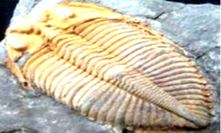
7．下图是（ ）化石。
A．菊石 B．恐龙蛋
C．昆明鱼 D．三叶虫
8．用橡皮泥、植物的枝叶等材料制作古生物化石模型时，橡皮泥模拟的是（ ）。
A．古生物的遗体 B．地层 C．地层的挤压作用
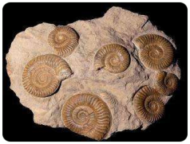
9．下图是（ ）古生物的化石。
A．昆明鱼 B．菊石
C．三叶虫 D．始祖鸟
10．以下现象中，可以推测生物之间的亲缘关系的是（ ）。
A．一种低等动物与另一种高等动物之间进行比较
B．一种水生动物与另一种陆生动物之间进行比较
C．根据化石提供的古代生物信息，与观察到的现在生物特征进行比较
11．现在的人们能够知道霸王龙长什么样是因为（ ）。
A．科学家通过想象画出来的
B．科学家结合了其他现在生物的样子创造出来的
C．科学家重新培育了霸王龙
D．科学家通过霸王龙的化石复原出了它的样貌
12．远古生物猛犸象适应寒冷环境的生物特征是（ ）。
A．外形高大，有粗壮的腿
B．嘴部有一对弯曲的大门牙
C．披着细密的长毛，脂肪层极厚
13．楠溪江群山中曾发现有一些海洋化石，关于化石最主要的作用，下列描述相对科学的是（ ）。
A．化石可以冶炼金属，用作生产生活
B．化石可以做成装饰物，用作美化生活
C．研究化石可以了解生物的进化，并能帮助确定地层的年代
14．对于地球石碳纪，科学描述错误的是（ ）。
A．森林茂盛 B．巨虫时代 C．煤碳来源 D．恐龙横行
15．对于灭绝的生物，要借助地层中的化石来了解，说法不正确的是（ ）。
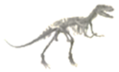
A．通过研究恐龙有助于科学家认识地球环境的发展变化
B．恐龙与鸟的骨骼有相似之处，只是巧合
C．恐龙是因为不能适应环境而消失
16．下列关于化石的说法，错误的是（ ）。
A．生物化石是经过化学变化后形成的
B．生物化石记录着一些生物进化的信息
C．年代越早的岩层中，成为化石的生物结构越复杂
D．生物化石告诉我们，地球上曾经出现的某些生物已经灭绝了
三、判断题
17．科学家能根据化石所在的地质层推测生物生活的年代和当时的环境条件。( )
18．猛犸象和现代亚洲象的主要区别之一就是猛犸象主要生活在寒冷的环境，而现代亚洲象主要生活在热带或亚热带地区。( )
19．恐龙骨骼化石与鸟类的骨骼形似，因此我们推测恐龙可能与鸟类有较近的亲缘关系。( )
20．动物具有应对环境变化的本领，因此环境的改变不会影响动物的生存。( )
21．数百万年前的地球上的古代生物，与现今的生物种类相同，外形特征也相同。( )
22．化石是近现代才有人发现并研究的，古代没有任何记录。( )
23．制作生物化石模型时，可以用活的小动物在橡皮泥上压出印迹。( )
24．古生物是指生存在地质年代中而现已大部分灭绝的生物。( )
25．分析不同年代的地质层中保留的生物化石，可以推断各个年代地球上生存的生物种类。( )
四、简答题
26．收集恐龙化石的资料，以一种恐龙为例，说说它与现在的哪种动物相似。

27．观察更多的古生物化石，推测一下它们可能是什么。

五、综合题
动物骨骼化石的研究。
张明参观杭州自然博物馆时，看到了一具大型动物骨骼化石标本，如图所示。他仔细观察标本，推测这种动物的真是身份。
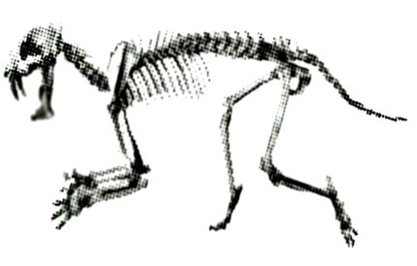
28．从这具动物的骨骼标本中可以知道，这个动物的身体分为（ ）。
A．头、胸、腹三部分 B．头、躯干、尾三部分 C．头、颈、躯干、尾四部分
29．张明可以从这具动物骨骼中准确地了解动物存活时的（ ）。
A．体重 B．体长 C．性别
30．据博物馆内工作人员介绍，该动物产卵，但并没有翅膀，所以，张明可以判断它肯定不具备以下特征。
A．长有羽毛 B．会游泳 C．用肺呼吸
31．根据以上信息，张明可以推测，该动物后代肯定具备？（ ）
A．棕褐色的皮肤 B．产卵的特点 C．会游泳的特点
32．仔细观察这具动物的身体组成和牙齿特点，它应该是（ ）动物。（选择“肉食性”或“草食性”填写。）张明判断，该动物一定是霸王龙，你赞成他的观点吗？请说明你的理由。
科科通过网络搜集到一些关于猛犸象的资料：古生物学家发现，史上最大的猛犸象是生活在170万年前的草原猛犸象。它们身高体壮，有粗壮的腿，嘴部长有一对弯曲的大门牙。成年的雄性草原猛犸象的门齿通常都能够超过2．5米，比现代大象的门齿要长得多。不过猛犸象的门齿通常比较弯曲，不如现代大象的那么直。种种迹象表明，草原猛犸象体表有长毛，它们的皮要比现代大象的皮厚实得多，脂肪层的厚度可达9厘米。
33．科科搜集信息的方式属于（ ）。
A．实地调查 B．参观访问 C．查阅资料
34．请你借助科学家们对猛犸象化石的研究结果，比较猛犸象和现在生活在我国云南的亚洲象，它们具有的相似特征为，不同之处是______。（填序号）
①有粗壮的腿 ②门齿的形状 ③极厚的脂肪层 ④有一身长毛
35．考古学家曾多次在西伯利亚北部的冻土层中发现猛犸象遗体，由此可推测当时猛犸象生活在 ______（填“炎热”或“寒冷”）的环境，因为______。
36．科学家研究古生物化石能了解生物从古至今的演化过程，下列说法错误的是（ ）。
A．古生物与现存生物之间的相似与不同只是巧合
B．一些现存生物与古代生物具有相似的特点，是生物进化的证据
C．难以适应环境变化的生物可能会从地球上消失，例如猛犸象的灭绝

参考答案
1．自然
2．演化 进化 差异 适应 扩大 长时间的
3．灭绝
4．化石 生物特征 比较 亲缘
5．样貌 生活环境 变化 多样性
6．人工选择
7．D
8．B
9．B
10．C
11．D
12．C
13．C
14．D
15．B
16．C
17．√
18．√
19．√
20．×
21．×
22．√
23．×
24．√
25．√
26．答：如霸王龙化石：身材庞大，与现代的马、巨大的鸟类相似。
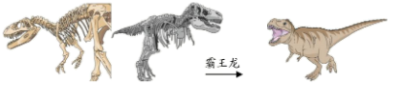
27．
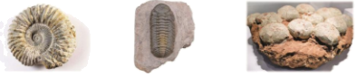
菊石化石 三叶虫化石 恐龙蛋化石
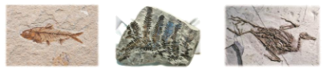
鱼化石 蕨类植物化石 鸟化石
28．C 29．B 30．A 31．B 32．肉食性；肉食动物不一定就是霸王龙，有可能是特暴龙及其它动物。
33．C 34．②③④ 35．寒冷 因为它们体表有长毛和极厚的脂肪层，具有极强的御寒能力。 36．A

